**Prueba caja blanca de Requisito N° 5**: El programa debe permitir actualizar la información de un producto existente (nombre, precio y cantidad).

**CÓDIGO FUENTE**

int index = buscarProducto(inventario, cantidad, codigo);

if (index == -1) {

printf("Producto no encontrado.\n");

printf("Presione ENTER para continuar...");

getchar();

system("cls");

return;

}

char confirmacion;

printf("Seguro que desea actualizar el producto '%s'? (S/N): ", inventario[index].nombre);

scanf(" %c", &confirmacion);

getchar();

if (confirmacion != 'S' && confirmacion != 's') {

printf("Actualizacion cancelada.\n");

printf("Presione ENTER para continuar...");

getchar();

system("cls");

return;

}

1. **Diagrama

   El contenido generado por IA puede ser incorrecto.DIAGRAMA DE FLUJO (DF) PSEINT**
2. **GRAFO DE FLUJO (GF)**

1. **IDENTIFIACCIÒN DE LAS RUTAS (Camino básico) RUTAS**

**R1: 1-2-3-7**

**R2: 1-2-4-5-7**

**R3: 1-2-4-6-7**

1. **COMPLEJIDAD CICLOMÁTICA**

Se puede calcular de las siguientes formas:

* + V(G) = número de nodos predicados(decisiones)+1 V(G)= 2+1=3
  + V(G) = A – N + 2 V(G)=8-7+2=3

DONDE:

**P:** Número de nodos predicado

**A:** Número de aristas

**N:** Número de nodos

**Prueba caja blanca de Requisito N° 6**: El programa debe permitir realizar ventas de los productos existentes, actualizando la cantidad disponible al final de la transacción.

**CÓDIGO FUENTE**

int index = buscarProducto(inventario, *cantidad, codigo);

if (index == -1) {

printf("Producto no encontrado.\n");

printf("Presione ENTER para continuar...");

getchar();

system("cls");

return;

}

// Mostrar informacion del producto encontrado

printf("\n--- INFORMACION DEL PRODUCTO ---\n");

printf("Codigo: %s\n", inventario[index].codigo);

printf("Nombre: %s\n", inventario[index].nombre);

printf("Precio Unitario: $%.2f\n", inventario[index].precio);

printf("Cantidad Disponible: %d\n\n", inventario[index].cantidad);

// Solicitar cantidad a vender

while (1) {

printf("Ingrese la cantidad a vender: ");

cantidadVenta = leerCantidad();

if (cantidadVenta <= 0) {

printf("Error: La cantidad debe ser mayor que cero.\n");

} else if (cantidadVenta > inventario[index].cantidad) {

printf("Error: No hay suficiente stock disponible.\n");

} else {

break;

}

}

1. **DIAGRAMA DE FLUJO (DF) PSEINT**

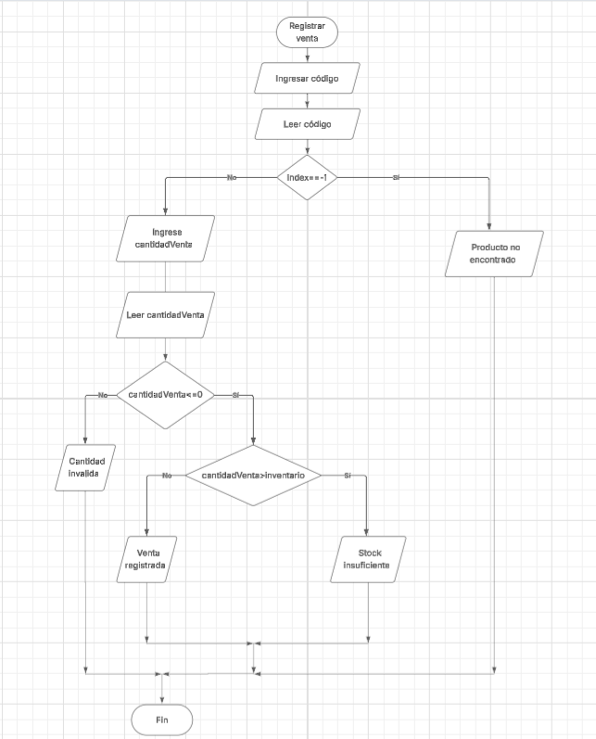

1. **GRAFO DE FLUJO (GF)**

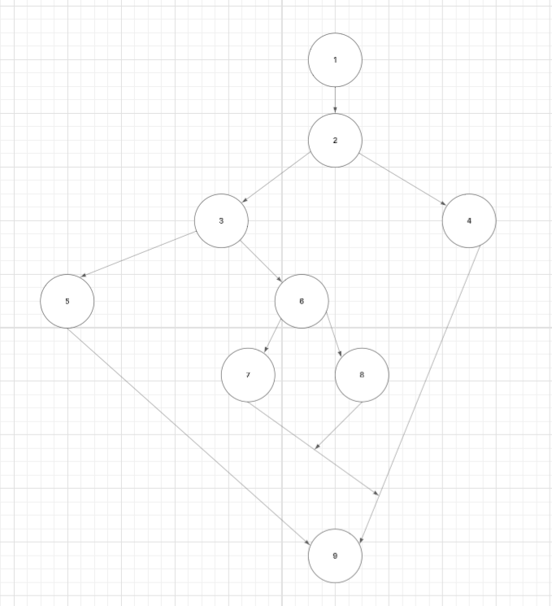

1. **IDENTIFIACCIÒN DE LAS RUTAS (Camino básico) RUTAS**

**R1:1-2-3-5-9**

**R2:1-2-3-6-7-9**

**R3:1-2-3-6-8-9**

**R4:1-2-4-9**

1. **COMPLEJIDAD CICLOMÁTICA**

Se puede calcular de las siguientes formas:

* + V(G) = número de nodos predicados(decisiones)+1 V(G)= 3+1=4
  + V(G) = A – N + 2 V(G)=11-9+2=4

DONDE:

**P:** Número de nodos predicado

**A:** Número de aristas

**N:** Número de nodos